**3ª Lista de Exercícios de Banco de Dados II**

**Aluno:** Vitor de Azambuja Ribeiro Franco

**R.A:** 5153344

**1)**

GO

CREATE PROCEDURE excluirsubcat

AS

BEGIN

DECLARE @subcategoria_id INT;

DECLARE cursor_subcategorias CURSOR FOR

SELECT sub.ID_SUBCATEGORIA

FROM PRD_SUBCATEGORIA sub

INNER JOIN PRD_CATEGORIA cat ON sub.ID_CATEGORIA = cat.ID_CATEGORIA

WHERE cat.ID_DEPARTAMENTO IN (1, 2);

DECLARE @tem_produtos INT;

DECLARE @produto_count INT;

OPEN cursor_subcategorias;

FETCH NEXT FROM cursor_subcategorias INTO @subcategoria_id;

WHILE @@FETCH_STATUS = 0

BEGIN

SELECT @produto_count = COUNT(*) FROM PRD_PRODUTO WHERE ID_SUBCATEGORIA = @subcategoria_id;

IF @produto_count = 0

BEGIN

DELETE FROM PRD_SUBCATEGORIA WHERE ID_SUBCATEGORIA = @subcategoria_id;

END;

FETCH NEXT FROM cursor_subcategorias INTO @subcategoria_id;

END;

CLOSE cursor_subcategorias;

DEALLOCATE cursor_subcategorias;

END;

GO

**2)**

**a-b)**

CREATE TABLE canteiro(

canteiroId INT PRIMARY KEY,

nome VARCHAR(20),

luzdiaria DECIMAL(4,3),

aguadiaria DECIMAL(4,3)

);

CREATE TABLE funcionario(

funcId INT PRIMARY KEY,

nome VARCHAR(20),

idade INT

);

CREATE TABLE planta(

id INT PRIMARY KEY,

nome VARCHAR(20),

luzdiaria DECIMAL(4,3),

agua DECIMAL(4,3),

peso DECIMAL(4,3)

);

CREATE TABLE plantio(

plantioId INT PRIMARY KEY,

plantaId INT FOREIGN KEY REFERENCES planta(id),

funcId INT FOREIGN KEY REFERENCES funcionario(funcId),

canteiroId INT FOREIGN KEY REFERENCES canteiro(canteiroId),

data DATE,

sementes INT

);

CREATE TABLE colhido(

colhidoId INT PRIMARY KEY,

plantaId INT FOREIGN KEY REFERENCES planta(id),

funcId INT FOREIGN KEY REFERENCES funcionario(funcId),

canteiroId INT FOREIGN KEY REFERENCES canteiro(canteiroId),

data DATE,

quantidade INT,

peso DECIMAL(4,3)

);

**c)**

SELECT * FROM plantio

WHERE year(data) > 2017;

**d)**

SELECT * FROM funcionario

WHERE idade < 18 OR idade > 60;

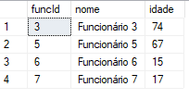

**e)**

GO

CREATE PROCEDURE colhidofunc

@idfunc INT

AS

BEGIN

SELECT * FROM colhido

WHERE colhido.funcId = @idfunc

END;

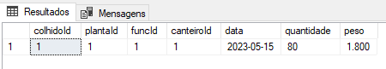

**f)**

GO

CREATE VIEW divcanteiro AS

SELECT c.nome AS 'Canteiros Diversificados'

FROM canteiro c

INNER JOIN plantio p ON c.canteiroId = p.canteiroId

GROUP BY c.nome

HAVING COUNT(DISTINCT p.plantaId) > 1;

GO

**3)**

De uma variedade de fontes, um Data Warehouse compila dados em um único local de fácil acesso para análise e tomada de decisão. A disparidade entre um banco de dados padrão e um multidimensional reside em sua utilização: o banco de dados padrão é usado para atividades em tempo real, enquanto os bancos de dados multidimensionais lidam com análises complexas em grandes coleções de dados históricos. Os bancos de dados multidimensionais possuem uma estrutura única conhecida como modelo multidimensional, que categoriza os dados em dimensões e medidas, permitindo diversos pontos de vista de análise.

**4)**

O processamento analítico online (OLAP) é uma função suportada pelo Data Warehouse. É um componente crucial em vários sistemas e tecnologias projetados para análise de negócios, como Business Intelligence (BI), Data Mining, Data Analytics e relatórios gerenciais. Os insights fornecidos por essas tecnologias são de grande valia e auxiliam na tomada de decisões estratégicas das organizações.

**5)**

Em bancos de dados multidimensionais, um cubo é uma estrutura que organiza os dados em formato de tabela, onde as células contêm as medidas (fatos) e as colunas representam as diferentes dimensões. Os fatos são valores numéricos que representam informações de interesse, como vendas ou lucro, enquanto as dimensões fornecem contexto e representam os atributos relacionados aos fatos, como tempo, produto ou região. A função do cubo é permitir a análise multidimensional dos dados, possibilitando a visualização e o agrupamento dos fatos a partir de diferentes perspectivas e combinações das dimensões.

**6)**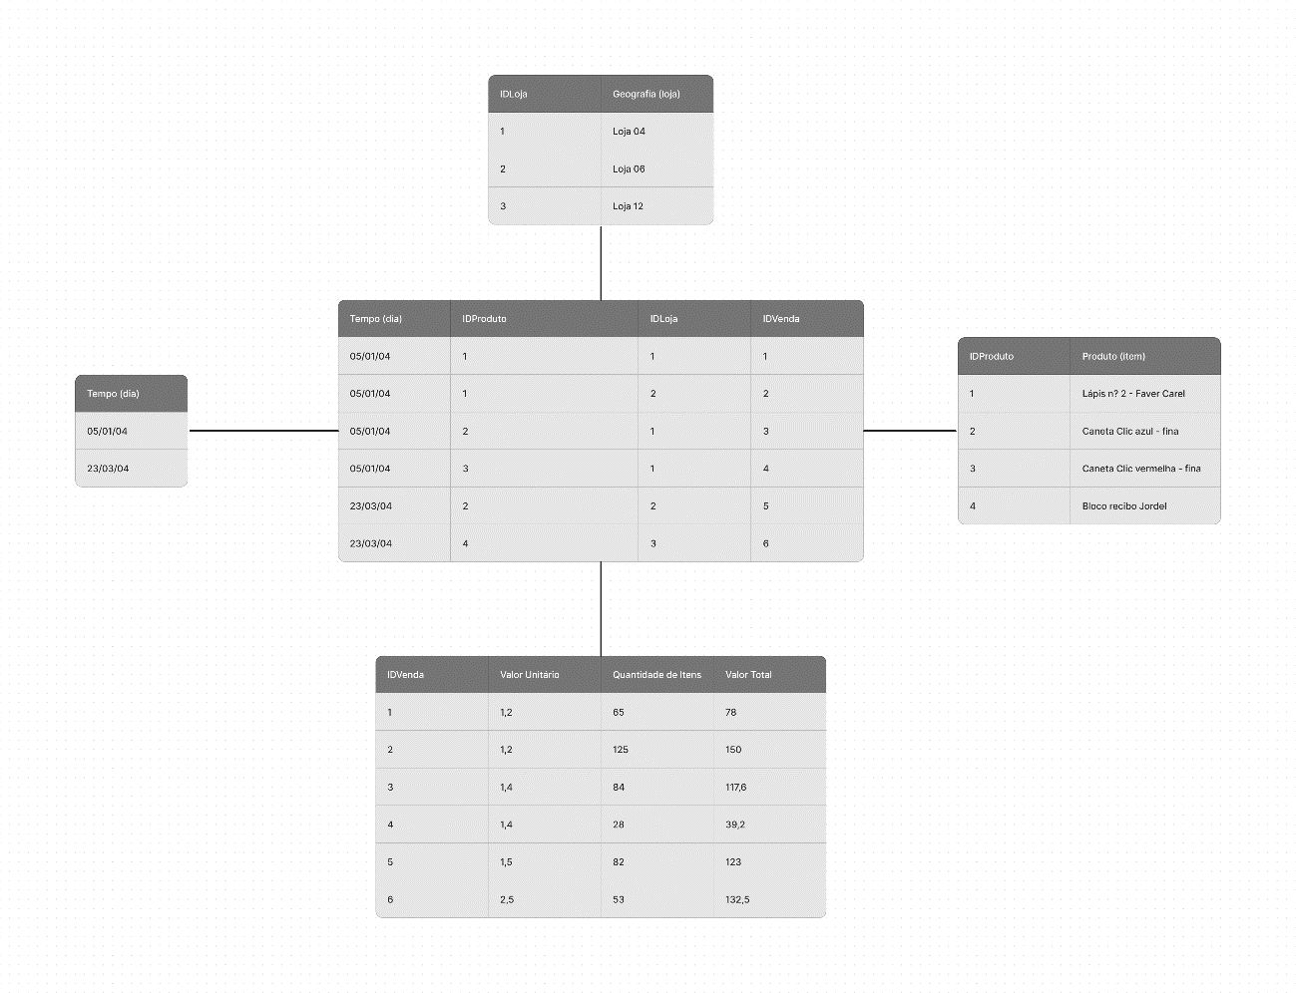

**7)**

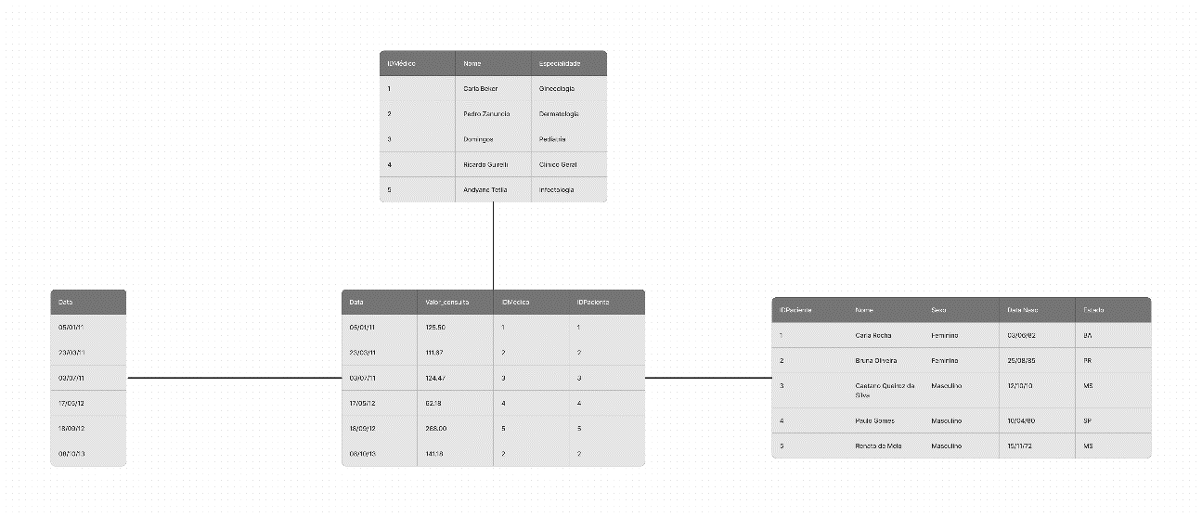

**8)**

O Data Warehouse oferece várias vantagens, como a consolidação de dados de diversas fontes em um único local, permitindo análises mais abrangentes e confiáveis; a possibilidade de armazenar grandes volumes de dados históricos para análises temporais e tendências; e a capacidade de fornecer um ambiente otimizado para consultas e relatórios, melhorando o desempenho e a eficiência das operações de análise de dados.

**9)**

Um Data Mart é uma subseção ou uma versão simplificada de um Data Warehouse que contém um conjunto específico de dados focado em atender as necessidades de um departamento, equipe ou área de negócio específica. Ele é projetado para fornecer acesso rápido e direcionado aos dados relevantes, facilitando análises e tomadas de decisão mais ágeis e eficientes dentro de um contexto específico.

**10)**

Um Data Lake é um repositório de dados que armazena uma grande quantidade de informações em sua forma bruta, não estruturada ou semiestruturada. Ele permite a ingestão de dados de diversas fontes, como bancos de dados, arquivos, dispositivos IoT, redes sociais, entre outros. Um repositório de Data Lake Centralizado é um local único e centralizado onde todos os dados são armazenados, facilitando o acesso, a organização e a análise dos dados por meio de ferramentas especializadas, como processamento distribuído e machine learning, permitindo uma abordagem mais flexível e exploratória na análise dos dados.

**11)**

Existem vários fornecedores proeminentes de repositórios de Data Lake, incluindo Amazon Web Services (AWS) com seu serviço Amazon S3 e Amazon Redshift, Microsoft Azure com o Azure Data Lake Storage e Azure Databricks, Google Cloud Platform (GCP) com o Google Cloud Storage e BigQuery, além de outras soluções como Apache Hadoop e Cloudera. Cada fornecedor oferece recursos e funcionalidades diferentes para atender às necessidades específicas de armazenamento, processamento e análise de dados em um ambiente de Data Lake.

**12)**

O Data Lake oferece diversos benefícios, como a capacidade de armazenar dados brutos e não estruturados em escala, permitindo a captura de uma ampla variedade de fontes de dados; flexibilidade na exploração e análise dos dados, permitindo descoberta de insights e padrões emergentes; suporte à integração de dados de diferentes sistemas e formatos, facilitando a centralização e o acesso unificado aos dados; e a possibilidade de aplicar tecnologias avançadas, como aprendizado de máquina e inteligência artificial, para extrair valor dos dados de maneira eficiente.

**13)**

O Data Lake e o Data Warehouse diferem em alguns aspectos chave. O Data Warehouse é um repositório centralizado de dados estruturados, processados e organizados, projetado para suportar análises e relatórios pré-definidos. Já o Data Lake armazena dados brutos e não estruturados em sua forma original, permitindo uma abordagem mais flexível e exploratória na análise dos dados. Enquanto o Data Warehouse é mais adequado para análises consolidadas e previsíveis, o Data Lake oferece maior capacidade de ingestão de dados em grande escala, suporte a diferentes tipos de dados e possibilita análises mais ágeis e descobertas de insights não previamente planejados.